ANALISIS PENERAPAN RELAKSASI GENGGAM JARI PADA PASIEN DENGAN MASALAH KEPERAWATAN NYERI AKUT POST OPERASI APENDIKTOMI H+1 DI RUMAH SAKIT PERTAMINA CILACAP

LAPORAN KARYA ILMIAH AKHIR NERS



Oleh : Vivayatul Amani, S.Kep NIM. 41121222020

FAKULTAS ILMU KESEHATAN PROGRAM STUDI PROFESI NERS UNIVERSITAS AL-IRSYAD CILACAP TAHUN 2024

ANALISIS PENERAPAN RELAKSASI GENGGAM JARI PADA PASIEN DENGAN MASALAH KEPERAWATAN NYERI AKUT POST OPERASI APENDIKTOMI H+1 DI RUMAH SAKIT PERTAMINA CILACAP

LAPORAN KARYA ILMIAH AKHIR NERS

Untuk Memenuhi Sebagian Persyaratan Mencapai Derajat Ners

Pada Program Studi Pendidikan Profesi Ners

Fakultas Ilmu Kesehatan Universitas Al-Irsyad Cilacap

Oleh : Vivayatul Amani, S.Kep NIM. 41121222020

FAKULTAS ILMU KESEHATAN PROGRAM STUDI PROFESI NERS UNIVERSITAS AL-IRSYAD CILACAP TAHUN 2024

HALAMAN PERNYATAAN ORISINALITAS LEMBAR KEASLIAN PENELITIAN

Dengan ini saya menyatakan bahwa Karya Ilmiah Akhir Ners ini adalah karya saya sendiri dan bukan merupakan karya oranglain, baik sebagian maupun seluruhnya, kecuali dalam bentuk kutipan yang telah disebutkan sumbernya. Apabila kemudian ditemukan adanya pelanggaran terhadap etika keilmuan dalam karya saya ini atau ada klaim dari pihak lain terhadap keaslian karya saya ini maka saya siap menanggung segala resiko/sanksi yang berlaku.

Nama : Vivayatul Amani

NIM : 41121222020

Tanggal : 24 Januari 2024

Vivayatul Amani

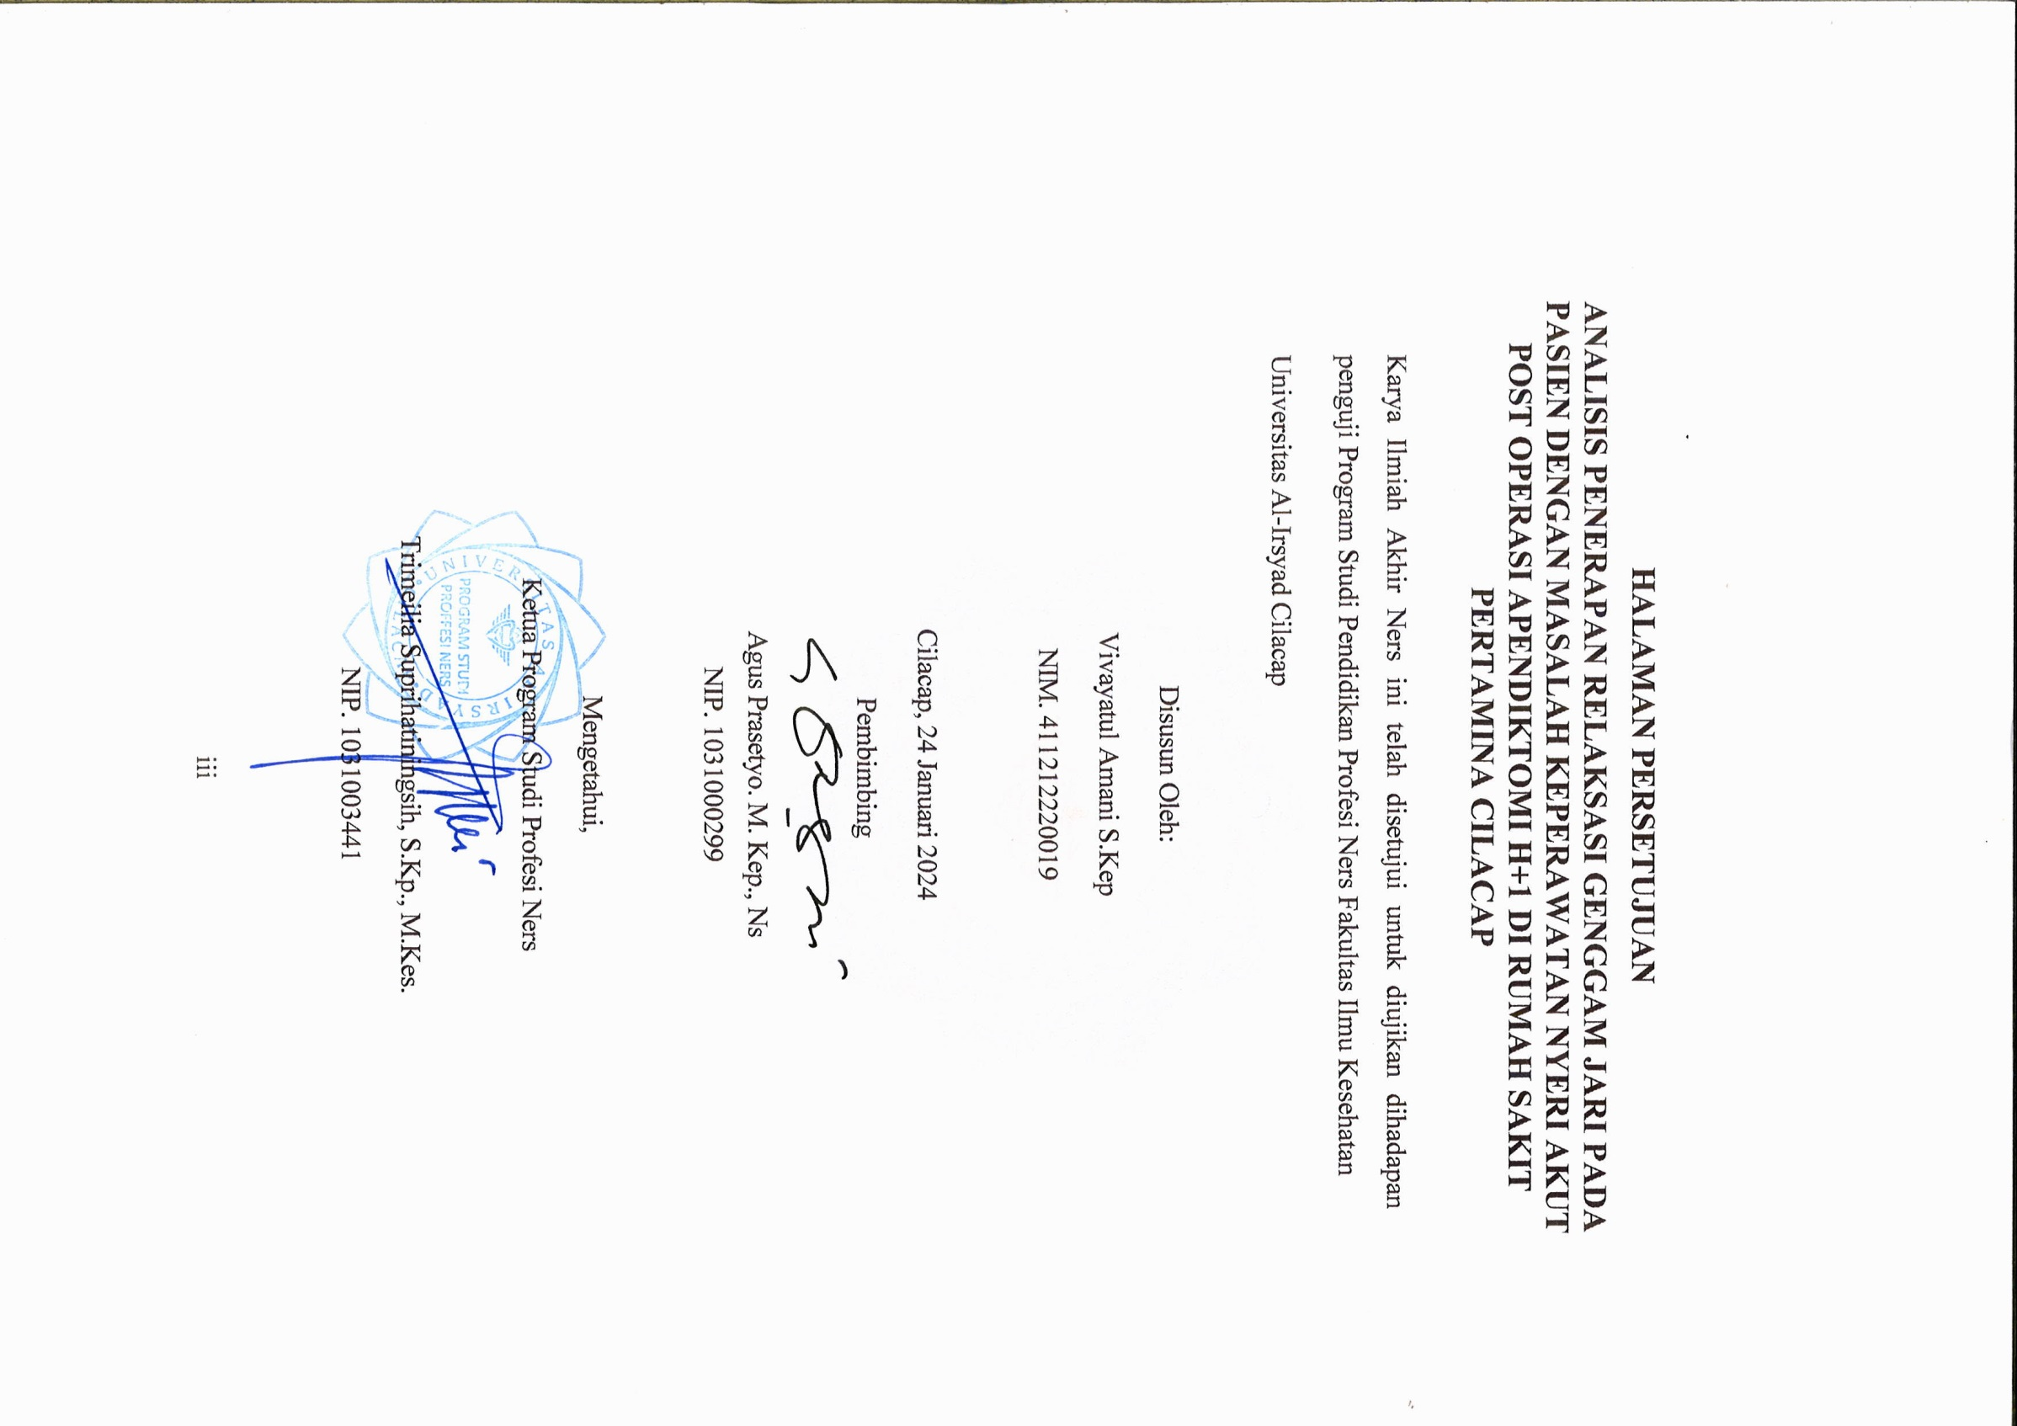
HALAMAN PERSETUJUAN
ANALISIS PENERAPAN RELAKSASI GENGGAM JARI PADA PASIEN DENGAN MASALAH KEPERAWATAN NYERI AKUT POST OPERASI APENDIKTOMI H+1 DI RUMAH SAKIT PERTAMINA CILACAP

Karya Ilmiah Akhir Ners ini telah disetujui untuk diujikan dihadapan penguji Program Studi Pendidikan Profesi Ners Fakultas Ilmu Kesehatan

Universitas Al-Irsyad Cilacap

Disusun Oleh: Vivayatul Amani S.Kep NIM. 411212220019

Cilacap, 24 Januari 2024

Pembimbing

Agus Prasetyo. M. Kep., Ns

NIP. 1031000299

Mengetahui,

Ketua Program Studi Profesi Ners

Trimeilia Suprihatiningsih, S.Kp., M.Kes.

NIP. 1031003441

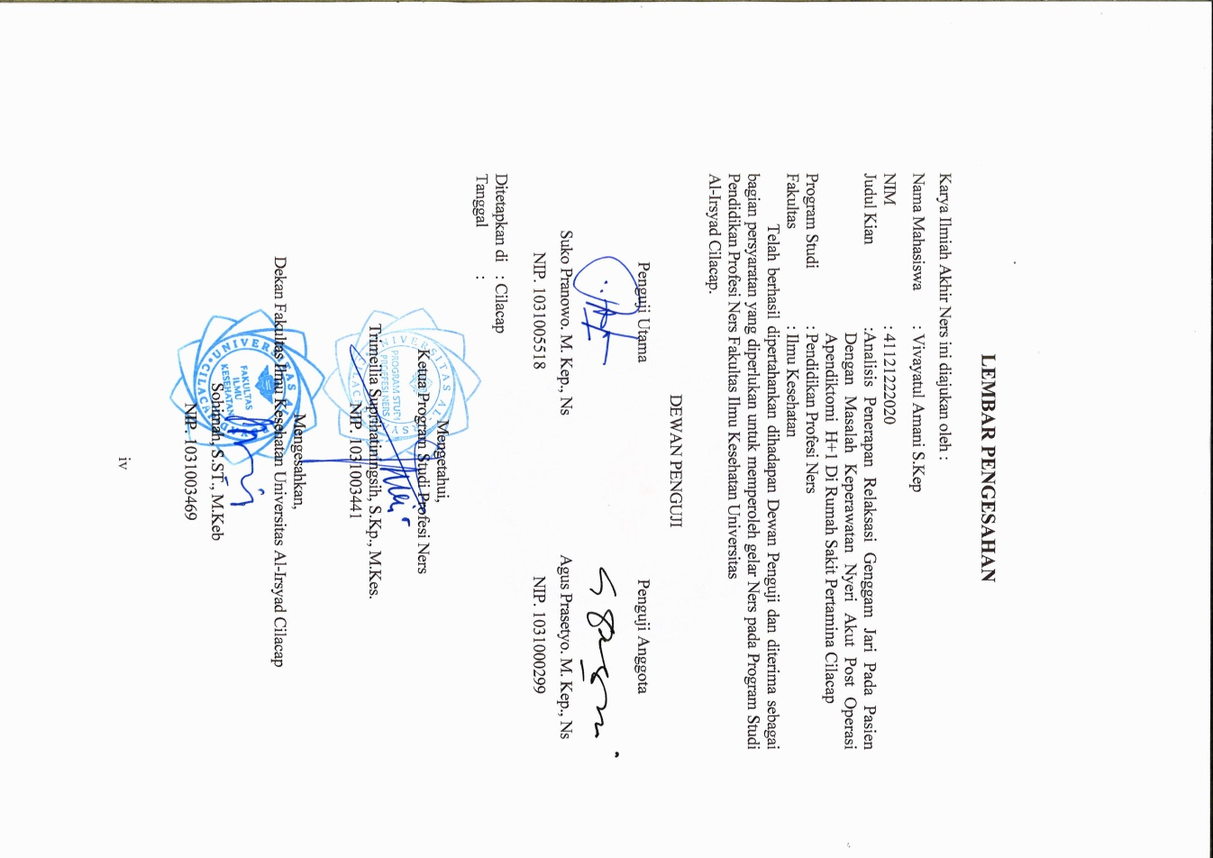
LEMBAR PENGESAHAN

Karya Ilmiah Akhir Ners ini diajukan oleh : Nama Mahasiswa : Vivayatul Amani S.Kep
NIM : 41121222020
Judul Kian :Analisis Penerapan Relaksasi Genggam Jari Pada Pasien Dengan Masalah Keperawatan Nyeri Akut Post Operasi Apendiktomi H+1 Di Rumah Sakit Pertamina Cilacap
Program Studi : Pendidikan Profesi Ners
Fakultas : Ilmu Kesehatan
Telah berhasil dipertahankan dihadapan Dewan Penguji dan diterima sebagai bagian persyaratan yang diperlukan untuk memperoleh gelar Ners pada Program Studi Pendidikan Profesi Ners Fakultas Ilmu Kesehatan Universitas
Al-Irsyad Cilacap.

Penguji Utama
DEWAN PENGUJI

Penguji Anggota

Suko Pranowo. M. Kep., Ns

NIP. 1031005518
Agus Prasetyo. M. Kep., Ns

NIP. 1031000299

Ditetapkan di : Cilacap
Tanggal :

Mengetahui,
Ketua Program Studi Profesi Ners

Trimeilia Suprihatiningsih, S.Kp., M.Kes.
NIP. 1031003441

Mengesahkan,
Dekan Fakultas Ilmu Kesehatan Universitas Al-Irsyad Cilacap

Sohimah, S.ST., M.Keb

NIP. 1031003469

KATA PENGANTAR

Penulisan Karya Ilmiah Akhir Ners ini dilakukan dalam rangka memenuhi salah satu syarat untuk mencapai gelar Ners pada Program Studi Pendidikan Profesi Ners Universitas Al-Irsyad Cilacap. Saya menyadari bahwa, tanpa bantuan dan bimbingan dari berbagai pihak, dari masa perkuliahan sampai pada penyusunan Karya Ilmiah Akhir Ners ini sangatlah sulit bagi saya untuk menyelesaikan Karya Ilmiah Akhir Ners ini. Oleh karena itu, saya mengucapkan terima kasih kepada :
1. Allah SWT yang telah memberikan kenikmatan dan hidayahnya, sehingga

Karya Ilmiah Akhir Ners ini dapat tersusun dengan baik.

2. Sarwa, AMK., S.Pd., M.Kes. selaku Rektor Universitas Al-Irsyad Cilacap yang telah memberikan izin kepada penulis untuk melakukan penelitian.
3. Sohimah, M.Keb. selaku Dekan Fakultas Ilmu Kesehatan Universitas Al-Irsyad

Cilacap.

4. Trimeilia Suprihartiningsih S.Kep., M.Kes selaku Ketua Program Studi Profesi Ners Universitas Al-Irsyad Cilacap sekaligus dosen penguji 1 yang telah memberikan masukan penyusunan KIAN ini.
5. Agus Prasetyo, M. Kep,. Ns selaku dosen pembimbing utama yang telah menyediakan waktu, tenaga, dan pikiran untuk mengarahkan saya dalam penyusunan KIAN ini.
6. Rumah Sakit Pertamina Cilacap yang telah menjadi tempat praktik dan banyak membantu dalam memperoleh data Karya Ilmiah Akhir Ners

7. Kedua orang tua dan saudara saya yang telah memberikan bantuan dukungan material dan moral.
8. Rekan-rekan Ners kelas transfer yang selalu memberikan motivasi dan semangat.
9. Semua pihak yang telah membantu penulis dalam menyelesaikan KIAN ini.

Penulis menyadari bahwa penyusunan KIAN ini masih banyak kekurangan yang di sebabkan oleh keterbatasan kemampuan dan pengetahuan yang dimiliki penulis, oleh karena itu kritik dan saran bersifat membangun sangat di harapkan penulis. Semoga Allah SWT senantiasa memudahkan setiap langkah-langkah kita menuju kebaikan dan selalu menganugerahkan kasih sayang-Nya untuk kita semua.

Cilacap, 25 Januari 2024

Penulis

Vivayatul Amani

SURAT PERNYATAAN

LAYAK UJI SIDANG KARYA ILMIAH AKHIR NERS

Nama Mahasiswa : Vivayatul Amani

NIM : 41121222020

Judul KIAN : Analisis Penerapan Relaksasi genggam Jari Pada Pasien Dengan Masalah Keperawatan Nyeri Akut Post Operasi Apendiktomi H+1 Di Rumah Sakit Pertamina Cilacap
No. HP : 088227966174

Penguji : Suko Pranowo. M. Kep., Ns

Dinyatakan telah layak untuk diujikan dihadapan Dewan Penguji Ujian Karya Ilmiah Akhir Ners Program Studi Profesi Ners Fakultas Ilmu Kesehatan Universitas Al- Irsyad Cilacap.

Cilacap, 24 Januari 2024

Pembimbing

Agus Prasetyo. M. Kep., Ns

NIP. 1031000299

PERNYATAAN PERSETUJUAN PUBLIKASI UNTUK KEPENTINGAN AKADEMIS

Sebagai sivitas akademik Universitas Al-Irsyad Cilacap, saya yang bertanda tangan dibawah ini :
Nama : Vivayatul Amani

NIM : 41121222020

Program Studi : Pendidikan Profesi Ners

Fakultas : Ilmu Kesehatan

Jenis Karya : Karya Ilmiah Akhir Ners

Dengan pengembangan ilmu pengetahuan, menyetujui untuk memberikan kepada Universitas Al-Irsyad Cilacap Hak Bebas Royalti Noneksklusif (Non-exclusive Royalty- Free Right) atas karya ilmiah saya yang berjudul : “Analisis Penerapan Relaksasi Genggam Jari Pada Pasien Dengan Masalah Keperawatan Nyeri Akut Post Operasi Apendiktomi H+1 Di Rumah Sakit Pertamina Cilacap” beserta perangkat yang ada (jika diperlukan). Dengan Hak Bebas Royalti Noneksklusif ini Universitas Al-irsyad Cilacap berhak menyimpan, mengalih media/formatkan, mengelola dalam bentuk pangkalan data (database), merawat dan mempublikasikan tugas akhir saya selama tetap mencantumkan nama saya sebagai penulis/pencipta dan sebagai pemilik Hak Cipta.
Demikian pernyataan ini saya buat dengan sebenarnya.

Cilacap, 24 Januari 2024 (Vivayatul Amani)
NIM. 41121222020

Analisis Penerapan Relaksasi Genggam Jari Pada Pasien Dengan Masalah Keperawatan Nyeri Akut Post Operasi Apendiktomi H+1 Di Rumah Sakit Pertamina Cilacap

Vivayatul Amanai¹, Agus Prasetyo ²
1,2Universitas Al Irsyad Cilacap
Jl. Cerme No. 24 Sidanegara Cilacap
Email : vivayatulamani00@gmail.com

ABSTRAK

Latar Belakang : Apendisitis adalah peradangan akibat infeksi pada usus buntu (apendiks). Peradangan terjadi pada organ yang berlubang, tertelak pada ujung sekum. Biasanya di kuadran kanan bawah perut. Tindakan pembedahan atau operasi memiliki efek samping yang kurang menyenangkan bagi pasien salah satunya adalah nyeri. Penanganan nyeri secara non framakologi dapat menggunakan teknik genggam jari.

Tujuan: Penulisan Karya Ilmiah Akhir Ners ini adalah untuk memahami dan mempelajari mengenai Analisis Penerapan Relaksasi Genggam Jari Pada Pasien Dengan Masalah Keperawatan Nyeri Akut Post Operasi Apendiktomi H+1 Di Rumah Sakit Pertamina Cilacap.

Hasil : Hasil pengkajian pasien bernama Tn. B, berumur 44 tahun. Hasil evalusi menunjukkan masalah keprawatan nyeri akut belum teratasi Tindakan keperawatan berupa relaksasi genggam jari terhadap Tn. B telah dilakukan sesuai dengan teori dan jurnal yang menjadi rujukan penulis.

Kesimpulan: Pemberian relaksasi genggam jari dapat menurunkan nyeri post operasi apendiktomi

Kata Kunci: Apendiktomi, Genggam Jari, Nyeri

1. Mahasiswa Program Studi Keperawatan, Fakultas Ilmu Kesehatan, Universitas
Al-irsyad Cilacap.
2. Dosen Jurusan Keperawatan, Fakultas Ilmu Kesehatan, Universitas Al-irsyad
Cilacap

Analysis of the Application of Finger Hold Relaxation in Patients with Acute Pain Nursing Problems Post Appendectomy Surgery H+1 at Pertamina Hospital Cilacap

Vivayatul Amanai¹, Agus Prasetyo ²
1,2Universitas Al Irsyad Cilacap
Jl. Cerme No. 24 Sidanegara Cilacap
Email : vivayatulamani00@gmail.com

ABSTRACK

Background: Appendicitis is inflammation due to infection of the appendix (appendix). Inflammation occurs in the hollow organ, located at the tip of the cecum. Usually in the lower right quadrant of the abdomen. Surgery or operations have unpleasant side effects for patients, one of which is pain. Non-pharmacological pain management can use the finger grip technique.

Purpose: Writing this final scientific work for nurses is to understand and study the analysis of the application of finger grip relaxation in patients with post- appendectomy pain nursing problems at Pertamina Cilacap Hospital.

Results: Results of the study of a patient named Mr. B, 44 years old. The evaluation results showed that the acute pain nursing problem had not been resolved. The nursing action was relaxation of the finger grip on Mr. B has been carried out in accordance with the theory and journal that is the author's reference.

Conclusion: Providing finger grip relaxation can reduce post-appendectomy pain

Keywords: Appendectomy, Finger Grasp, Pain

DAFTAR ISI

HALAMAN DEPAN ..................................................................................................... i HALAMAN PERNYATAAN ORISINALITAS......................................................... iii LEMBAR KEASLIAN PENELITIAN ..................................................................... iiii HALAMAN PERSETUJUAN ..................................................................................... iii LEMBAR PENGESAHAN ...........................................................................................v KATA PENGANTAR ................................................................................................... vi SURAT PERNYATAAN LAYAK .............................................................................vii PERNYATAAN PERSETUJUAN PUBLIKASI .................................................... viii ABSTRAK....................................................................................................................... ix ABSTRACK ......................................................................................................................x DAFTAR ISI...................................................................................................................xii DAFTAR TABEL .........................................................................................................xivi DAFTAR BAGAN .........................................................................................................xv DAFTAR GAMBAR .................................................................................................... xvi BAB 1PENDAHULUAN................................................................................................1
A. LatarBelakang...........................................................................................1

B. Tujuan.......................................................................................................5

1. Tujuan Umum..........................................................................................5

2. Tujuan khusus..........................................................................................5

3. Manfaat Karya Ilmiah Akhir Ners .....................................................7

BAB II TINJAUAN PUSTAKA ...................................................................................9

A. Konsep Medis ...................................................................................................9

1. Apendiksitis .......................................................................................9

2. Anatomi dan Fisiologi Appendiks.....................................................10

3. Etiologi Appendisitis.........................................................................12

4. Manifestasi Klinis .............................................................................13

5. Patofisiologis.....................................................................................13

6. Pathway ............................................................................................15

7. Penatalaksanaan Medis .....................................................................16

B. Konsep Nyeri ...........................................................................................16

1. Pengertian .........................................................................................16

2. Klasifikasi Nyeri...............................................................................17

C. Genggam jari ...........................................................................................23

D. Konsep Dasar Masalah Keperawatan ......................................................24

E. Asuhan Keperawatan Berdasarkan Teori ................................................26

1. Fokus pengkajian....................................................................................26

2. Diagnosa keperawatan ...........................................................................29

3. Intervensi ..........................................................................................30

4. Implementasi ....................................................................................31

5. Evaluasi Keperawatan...........................................................................33

F. Evidence Base Prascice ...........................................................................35

BAB III TINJAUAN KASUS.......................................................................................38

A. Pengkajian ...............................................................................................38

B. Diagnosa Keperawatan ............................................................................42

C. Intervensi Keperawatan............................................................................44

D. Implementasi .......................................................................................... .44

E. Evaluasi ...................................................................................................45

BAB IV PEMBAHASAN..............................................................................................48

A. Analisis Masalah Keperawatan.....................................................................48

B. Analisis Intervensi..........................................................................................49

C. Analisa Pemecahan Masalah....................................................................51

BAB V SIMPULAN DAN SARAN .............................................................................53

A. Kesimpulan ................................................................................................53

B. Saran .........................................................................................................55

DAFTAR PUSTAKA

DAFTAR TABEL

Tabel 2.1 Evidence Base Practice............................................................................34

Tabel 3.1 Terapi Obat ..............................................................................................40

Tabel 3.2 Analisa Data ............................................................................................41

Tabel 4.1 Skala Nyeri ..............................................................................................34

DAFTAR BAGAN

Bagan 2.1 Post operasi Apendiktomi ...........................................................................14

DAFTAR GAMBAR

Gambar 2.1 Anatomi Appendiks ...................................................................................9

